

|  |
| --- |
| RELATÓRIO ESINF  Projeto Integrador  2022/2023 |
|  |
| 4 de dezembro  JOSÉ GOUVEIA - 1211089  PEDRO PEREIRA – 1211131  TIAGO OLIVEIRA – 1211128  ALEXANDRE GERAÇÃO – 1211151  RICARDO VENÂNCIO – 1210828  DIOGO CARVALHO - 1200611 |

# Índice

Conteúdo

Índice 2

US301 3

Load File 4

Validate Path 6

US302 7

Conectividade 8

Número mínimo de ligações 9

US303 10

US304 13

US305 15

Algoritmos 18

Breadth First Search 18

Depth First Search 19

All Paths 20

Shortest Path Dijkstra 21

Get Vertex Minimum Distance 22

Shortest Path 23

Shortest Paths 24

Get Path 25

Minimum Distance Graph 26

Graph Diameter 27

Minimum Spanning Tree 28

Build MST 29

# US301

Construir a rede de distribuição de cabazes a partir da informação fornecida nos ficheiros. O grafo deve ser implementado usando a representação mais adequada e garantindo a manipulação indistinta dos clientes/empresas e produtores agrícolas (código cliente: C, código empresa: E, código produtor: P).

Para implementar esta funcionalidade, foi criada uma classe com o nome de *DataIO (Data Input Output)* que vai pedir por dois ficheiros, um de clientes/produtores (ficheiro de vértices) e outro de distâncias (ficheiro de arestas). Esta classe contém métodos como *loadFile* e *getGraph,* como os nomes sugerem, uma vai carregar ficheiros e adaptá-los numa forma de grafo e o outro vai retornar o grafo. Sempre que um novo objeto do tipo *DataIO* é instanciado, um grafo (com implementação de mapas) é instanciado.

## Load File

O método *loadFile* recebe dois caminhos (um para vértices e outro para arestas) e começa por processar o ficheiro dos vértices. Linha a linha vai identificar o tipo de entidade (produtor, empresa ou cliente) e criar uma instância nova consoante o seu tipo. Através de uma expressão regular simples, vai ser identificado o tipo (todas as empresas começam por “E”, clientes por “C” e produtores por “P”).

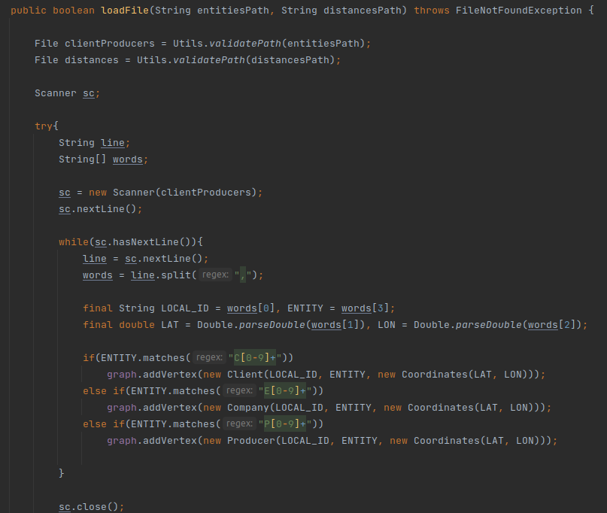

De seguida vai ser processado o ficheiro das arestas. Como o ficheiro fornece as identificações de localização dos vértices, é necessário verificar a que nome é associada essa identificação de localização. Para descobrir, são utilizados dois *Predicate* que vão comparar a identificação de localização. É percorrido, através de um *loop*, todas as entidades (vértices) e após encontrar as entidades com a identificações iguais, a aresta é criada com o devido custo, no caso distância.

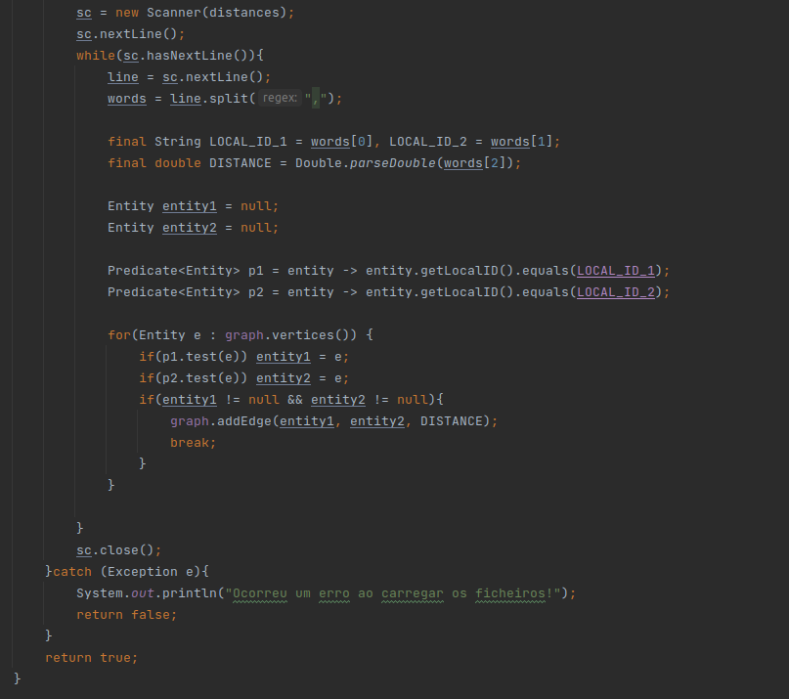

Conclui-se assim que este método tem complexidade:

## Validate Path

O método validate path recebe um caminho por argumento e vai verificar se realmente é um ficheiro válido, caso seja, vai retornar um objeto do tipo ficheiro, caso contrário, vai lançar uma exceção, ora *NullPointerException*, ora *FileNotFoundException,* se o caminho for nulo e se o caminho não levar a um ficheiro.

# US302

Verificar se o grafo carregado é conexo e devolver o número mínimo de ligações necessário para nesta rede qualquer cliente/produtor conseguir contactar um qualquer outro.

Para a realização desta US começamos por criar um Binary Operator e um Comparator para serem usados futuramente.

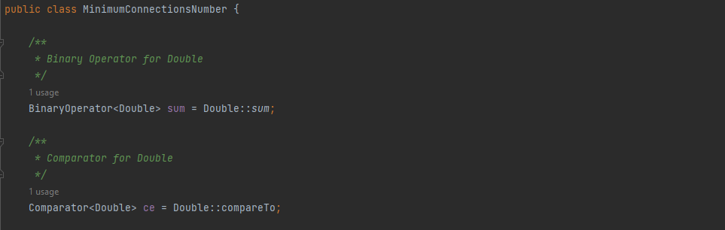

De seguida criamos um construtor que usava um Grafo.

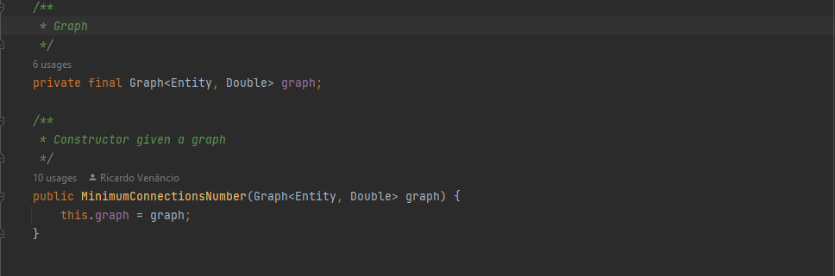

## Conectividade

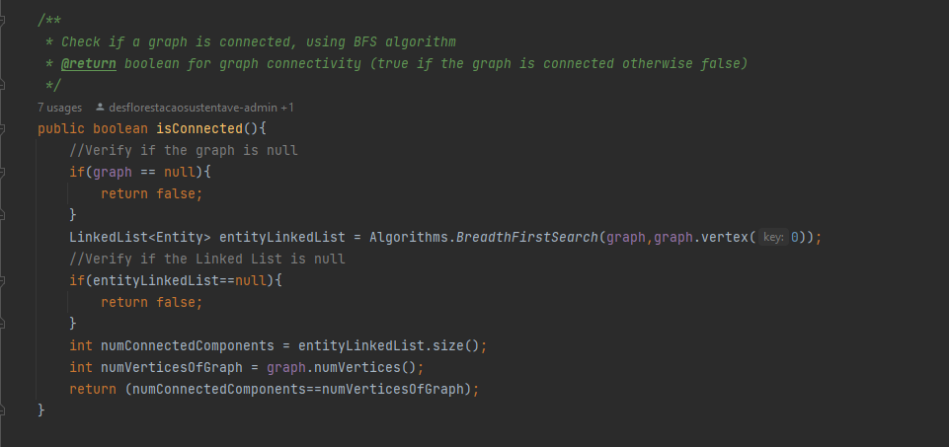

Para verificar se um grafo é conexo utilizamos o Algoritmo Breadth First Search que apresenta uma complexidade O(|V|+|E|) e de seguida verificamos o tamanho da lista recebida através do algoritmo com complexidade O(1) e a lista com o número de vértices do grafo com complexidade O(1) de seguida comparamos os dois valores e se forem iguais retornamos verdadeiro.

Portanto este algoritmo tem uma complexidade de O(|V|+|E|).

## Número mínimo de ligações

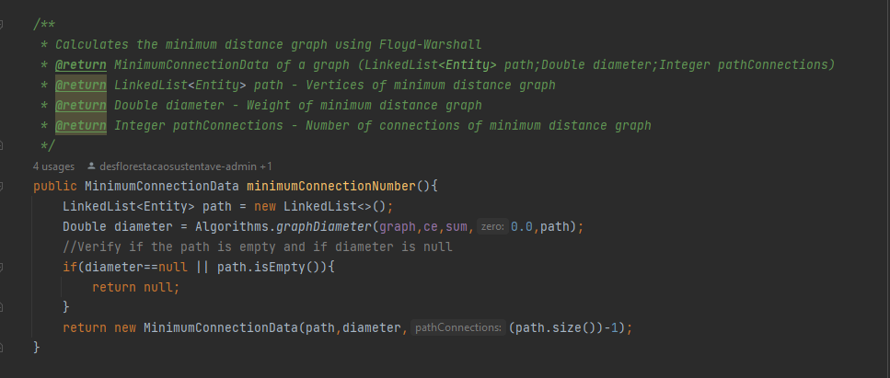

Para achar o número mínimo de ligações neste grafo precisamos de chamar o algoritmo Graph Diameter que utiliza o Algoritmo de Floyd-Warshall que apresenta uma complexidade O(V3) este algoritmo também preenche uma lista passada por parâmetro com os vértices referentes á ligação mínima e por fim cria e retorna um objeto que contem esta lista de vértices, o peso e a quantidade das arestas referentes.

Portanto este algoritmo tem uma complexidade de O(V3)

# US303

Definir os hubs da rede de distribuição, ou seja, encontrar as N empresas mais próximas de todos os pontos da rede (clientes e produtores agrícolas). A medida de proximidade deve ser calculada como a média do comprimento do caminho mais curto de cada empresa a todos os clientes e produtores agrícolas. (small, N=3)

Para realizar esta US é necessário declarar uma lista global para armazenar os *hubs* da rede de distribuição e, por consequente, um método para aceder a esta lista fora da classe *DistributionHubs*.

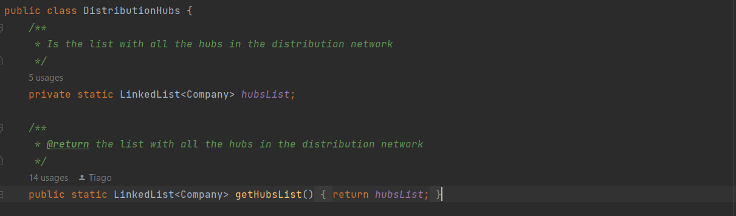

De seguida, é criado o método que irá realmente realizar a funcionalidade pretendida. O método *defineDistributionHubs* recebe como parâmetro o grafo da rede de distribuição e o número de *hubs* que são pretendidos criar.

Inicialmente é feita a validação do grafo, verificando se ele está vazio ou não. Se estiver vazio, a lista dos hubs (*hubsList*) será nula e não realizará a funcionalidade, uma vez que não existem os dados necessários para isso. Se o grafo não estiver vazio, irá verificar se este é conexo. Se não o for, *hubsList* será nula e não realizará a funcionalidade. Se for conexo, significa que está tudo em ordem para executar a funcionalidade.

Então é criada uma nova *hubsList* e iremos buscar todos os vértices do grafo. É também criado um mapa (*avgDistanceMap*) que irá guardar as empresas juntamente com a sua proximidade, organizando-as de forma descendente por proximidade. De seguida, o ciclo *for* irá percorrer todos os vértices do grafo e, para aqueles que forem empresas, vai encontrar os menores caminhos entre a empresa e os clientes/produtores, armazenando as distâncias no *ArrayList distances.* Este *ArrayList distances* será passado como parâmetro para o método *calcAvgDistance* onde irá ser calculada a distância média da empresa até todos os clientes/produtores. Esta distância média será armazenada no mapa *avgDistanceMap,* juntamente com a empresa correspondente. Por fim, no último ciclo *for,* irão ser adicionadas as N empresas mais próximas de todos os clientes e produtores à *hubsList*.

Este método é não determinístico e tem como melhor caso O(|V|+|E|), uma vez o método *isConected* tem essa complexidade e se o grafo não for conexo não irá executar a funcionalidade. Como pior caso tem uma complexidade de O(V3), uma vez que vai executar o primeiro ciclo *for* V vezes e o método *shortestPaths* tem complexidade O(V2).

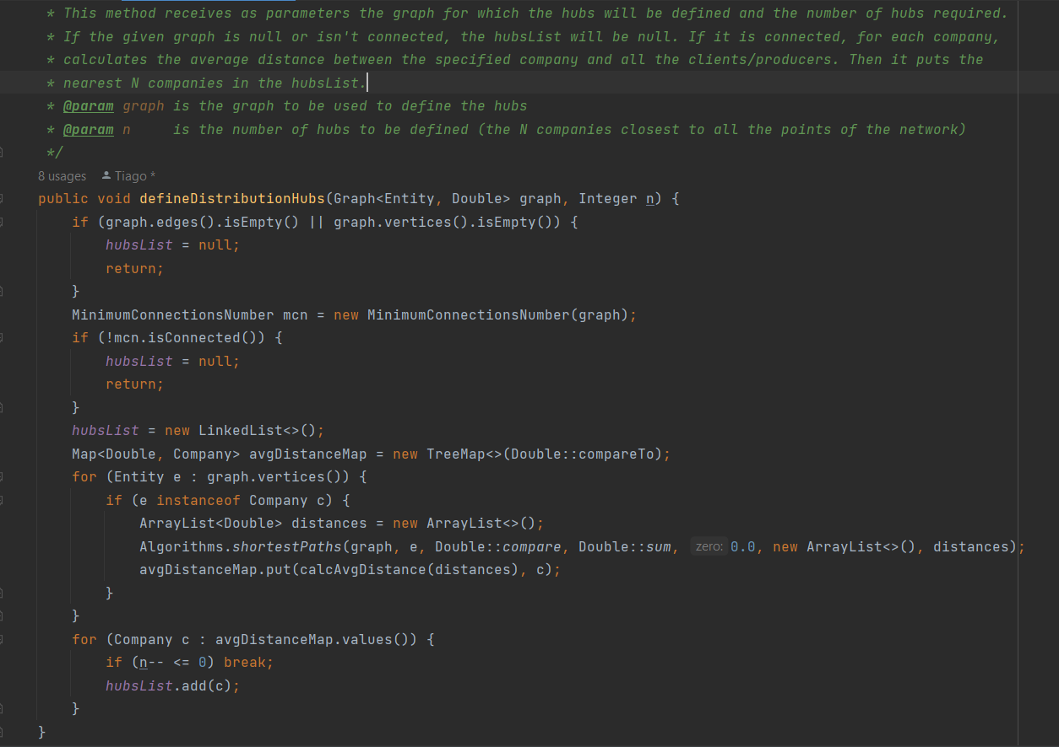

Este método auxilia a execução da funcionalidade, uma vez que vai receber uma lista de *Doubles*, no caso desta US serão distâncias, e vai calcular a média destas distâncias.

Este método é determinístico e tem complexidade O(n) uma vez que vai percorrer todos os valores da lista *distances.*

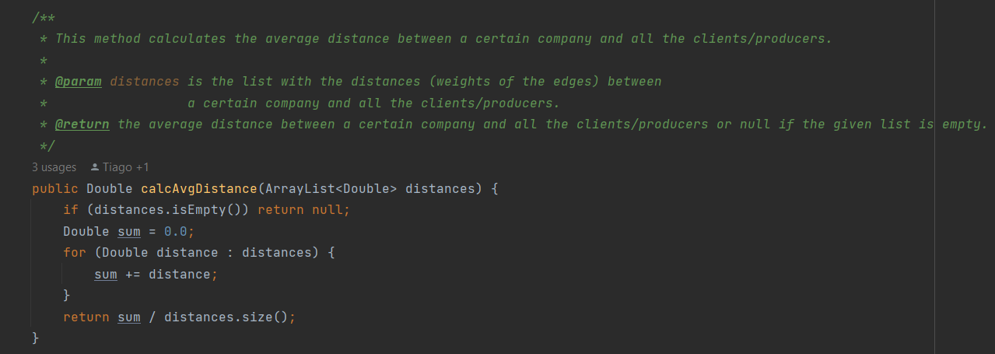

# US304

Para cada cliente (particular ou empresa) determinar o hub mais próximo.

Para esta US a classe ClosestDistributionHub ira receber no construtor uma instância de um grafo contendo os seus vértices e as ligações. O método closestHub irá retornar um mapa contendo as entidades e os hubs (empresas) que estejam mais próximas, o algoritmo vai buscar a classe DistributionHubs a lista dos hubs que foram definidos na US anterior, caso estes ainda não estejam definidos o algoritmo retorna null. Depois o algoritmo inicializa o mapa de retorno, de seguida vai percorrer cada vértice (todos os clientes) , por cada iteração dos clientes são inicializados duas variáveis, uma Company, que é a closestCompany a ser guardada e a shortestPathWeight que guarda o peso do caminho de menor custo. De seguida o algoritmo vai iterar sobre cada hub, para cada hub vai determinar o caminho de menor custo entre o cliente e e a company c, sempre que encontrar um caminho de custo inferior vai atribuir a closestCompany com a empresa mais próxima e shortestPathWeight com o custo associado a aquela distância. Uma vez o algoritmo iterar sobre os hubs todos vai colocar no mapa o valor do cliente e o hub mais próximo. Sendo que no final dos ciclos todos o algoritmo ira retornar o mapa closestHubToClient.

O primeiro ciclo vai ocorrer vezes, e o segundo ciclo vai ocorrer vezes, sendo que o que está dentro do ciclo vai ocorrer . Assim a complexidade total do algoritmo é de .

# US305

Determinar a rede que conecte todos os clientes e produtores agrícolas com uma distância total mínima

Para a US foi criada a classe NetworkConnection que irá organizar e mostrar a distância mínima entre os clientes e os produtores agrícolas.

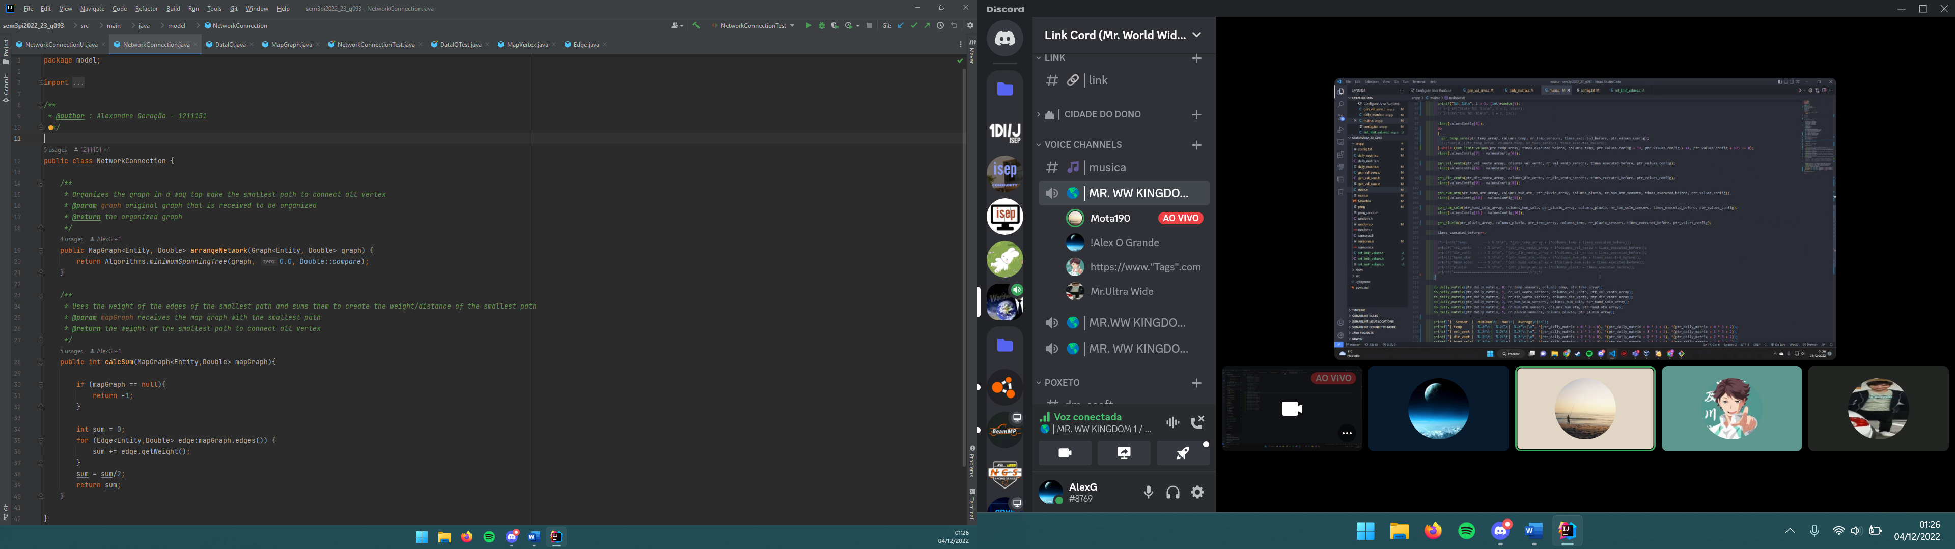

O método arrangeNetwork recebe o grafo criado anteriormente que contem todas as ligações entre os clientes e os produtores agrícolas do tipo Graph<Entity, Double> e manda-o para o método minimumSpanningTree da classe Algorithms com complexidade do algoritmo: . Neste, o grafo é organizado de forma a ter o grafo com o mínimo número de ligações entre os clientes e produtores agrícolas. Retorna este grafo em formato MapGraph<Entity, Double>.

O método calcSum recebe um grafo do tipo MapGraph<Entity, Double> e faz a soma de todas as arestas do grafo para obter a distância deste. Para a US305, este método recebe o grafo organizado anteriormente pelo método arrangeNetwork e verifica se este é nulo.

Caso este caso não seja verdadeiro, cria a variável sum e faz um loop em que percorre todas as arrestas, recebe o seu peso, e soma à variável sum.

Por fim, divide o valor do sum por 2 e retorna este valor.

# Algoritmos

## Breadth First Search

Algoritmo genérico que faz uma pesquisa em largura. Recebe um grafo e um vértice para iniciar o algoritmo.

É verificado se o grafo é nulo e se o vértice existe no grafo, para assim, começar o algoritmo propriamente dito. É criado e inicializado um vetor de *boolean*s, uma lista ligada *Queue Breadth First Search* (qbfs) e uma *Auxiliar Queue* (qaux). Enquanto a fila auxiliar não estiver vazia, todos os vértices de lá vão ser removidos (claramente utilizando a estrutura LIFO) e todos os seus adjacentes vão ser visitados.

Este algoritmo tem complexidade:

## Depth First Search

Um algoritmo que deverá dar exatamente o mesmo resultado que a pesquisa em largura, porém, implementado de uma forma um pouco diferente.

Trata-se de um algoritmo que vai, recursivamente, pesquisar pelos adjacentes até todos serem visitados. A grande diferença entre estes dois algoritmos é que o BFS vai, como o nome sugere, pesquisar em largura, ou seja, adicionar todos os vértices adjacentes de um vértice à fila, entretanto o DFS vai adicionar os adjacentes do primeiro vértice apenas no final. É também um algoritmo de complexidade: .

## All Paths

Como o próprio nome indica, é um algoritmo que vai indicar todos os caminhos tendo em conta um vértice origem e outro destino. Retorna uma lista com todas os caminhos (em listas) de um vértice ao outro.

De uma forma recursiva, este algoritmo vai verificando se vértices adjacentes são o vértice destino ou não, caso sejam o destino, um caminho vai ser adicionado, caso não sejam o vértice destino vão, na ocasião de ainda não terem sido visitados, recursivamente, visitados e todo o algoritmo novamente, até todos os vértices serem visitados. Este algoritmo tem complexidade: *.*

## Shortest Path Dijkstra

Algoritmo que calcula o caminho mais curto de um vértice para todos os seus vértices alcançáveis. Este algoritmo é conhecido por fazer escolhas “gulosas” o que o pode levar a não funcionar perfeitamente. Os vértices adjacentes vão ser todos processados, cada um deles vai ser comparado com a distância (caso exista) que anteriormente fora definida e a menor vai ser a escolhida (e devidamente atualizada no vetor *pathKeys*). O próximo vértice a ser processado vai ser o que tiver a menor distância para todos os que já foram visitados. Enquanto todos os vértices não forem visitados, o algoritmo vai ser executado. Este algoritmo tem complexidade:

## Get Vertex Minimum Distance

Obtém o vértice mais perto daqueles que ainda não foram visitados. Ignora a distância 0 (que será o vértice origem) e faz uma pesquisa pela menor distância, retornando o índice associado. Complexidade do algoritmo: .

## Shortest Path

Este algoritmo recorre a Dijkstra para determinar o caminho mais curto entre dois vértices, trata-se simplesmente uma aplicação de Dijkstra. É retornado o peso do caminho mais curto e é carregado na variável *shortPath* o caminho mais curto.

Como tal, a complexidade do algoritmo: .

## Shortest Paths

Exatamente como o anterior, porém vai determinar todos os caminhos mais curtos a partir de um vértice (deixa de ter um vértice destino apenas). Na ocasião do grafo/vértice origem não existam, é retornado falso. Caso contrário, é retornado verdadeiro. É carregado na lista de listas *paths* os caminhos com as respetivas distâncias na lista *dists (associação por índice).*

Conclui-se assim que a complexidade deste algoritmo: .

## Get Path

Este algoritmo vai “converter” o *pathKeys* numa forma clara e simples do caminho. Vai percorrer um *loop* enquanto o vértice origem não for iterado, sendo assim um algoritmo de complexidade: .

## Minimum Distance Graph

Também conhecido como *Floyd-Warshall,* fecho transitivo, etc…

É um algoritmo aplicável apenas num grafo com implementação de matriz e vai calcular as distâncias entre todos os vértices (se alcançáveis) criando um grafo novo (baseado no original) com arestas a fazer a conexão entre todos os vértices. Este método tem uma complexidade: .

## Graph Diameter

Este algoritmo tem como objetivo calcular o diâmetro do grafo, como tal, utiliza o *Floyd-Warshall* para obter a maior distância e os vértices que a formam. Obtém o caminho através do *Shortest Path*. Retorna o peso do *shortest longest path* e carrega *path* com o caminho. Complexidade do algoritmo:

## Minimum Spanning Tree

Em português, árvore geradora mínima, tem como objetivo criar um grafo que vai ter exatamente os mesmos vértices que o original, porém as arestas vão ser apenas as escolhidas pelo algoritmo de forma que todos os vértices sejam alcançáveis da forma menos “pesada”. O algoritmo que este algoritmo foi baseado é Prim que utiliza o método “guloso”. Complexidade do algoritmo:

## Build MST

Como o próprio nome sugere, este algoritmo constrói a árvore geradora mínima através das listas *path* e *dist*. Tem complexidade:

